Python源码剖析
——字符串对象PyStringObject(3)

5. PyStringObject效率相关问题
关于PyStringObject，有一个地球人都知道的严重影响Python程序执行效率的问题，有一种说法，绝大部分执行效率特别低下的Python程序都是由于没有注意到这个问题所致。下面我们就来看看这个在Python中举足轻重的问题——字符串连接。
假如现在有两个字符串“Python”和“Ruby”，在Java或C#中，都可以通过使用“+”操作符，将两个字符串连接在一起，得到一个新的字符串“PythonRuby”。当然，Python中同样提供了利用“+”操作符连接字符串的功能，然而不幸的是，这样的做法正是万恶之源。
Python中通过“+”进行字符串连接的方法效率及其低下，其根源在于Python中的PyStringObject对象是一个不可变对象。这就意味着当进行字符串连接时，实际上是必须要创建一个新的PyStringObject对象。这样，如果要连接N个PyStringObject对象，那么就必须进行N-1次的内存申请及内存搬运的工作。这将严重影响Python的执行效率。
官方推荐的做法是通过利用PyStringObject对象的join操作来对存储在list或tuple中的一组PyStringObject对象进行连接操作，这种做法只需要分配一次内存，执行效率将大大提高。
下面我们通过考察源码来更细致地了解这一问题。
通过“+”操作符对字符串进行连接时，会调用string_concat函数：
[stringobject.c]
static PyObject* string_concat(register PyStringObject *a, register PyObject *bb)
{
register unsigned int size;
register PyStringObject *op;
#define b ((PyStringObject *)bb)
……
size = a->ob_size + b->ob_size;
/* Inline PyObject_NewVar */
op = (PyStringObject *)PyObject_MALLOC(sizeof(PyStringObject) + size);
if (op == NULL)
return PyErr_NoMemory();
PyObject_INIT_VAR(op, &PyString_Type, size);
op->ob_shash = -1;
op->ob_sstate = SSTATE_NOT_INTERNED;
memcpy(op->ob_sval, a->ob_sval, (int) a->ob_size);
memcpy(op->ob_sval + a->ob_size, b->ob_sval, (int) b->ob_size);
op->ob_sval[size] = '\0';
return (PyObject *) op;
#undef b
}
对于任意两个PyStringObject对象的连接，就会进行一次内存申请的动作。而如果利用PyStringObject对象的join操作，则会进行如下的动作（假设是对list中的PyStringObject对象进行连接）：
[stringobject.c]
static PyObject* string_join(PyStringObject *self, PyObject *orig)
{
char *sep = PyString_AS_STRING(self);
const int seplen = PyString_GET_SIZE(self);
PyObject *res = NULL;
char *p;
int seqlen = 0;
size_t sz = 0;
int i;
PyObject *seq, *item;
。。。。。。//获得list中PyStringObject对象的个数，保存在seqlen中

for (i = 0; i < seqlen; i++)
{
const size_t old_sz = sz;
item = PySequence_Fast_GET_ITEM(seq, i);
sz += PyString_GET_SIZE(item);
if (i != 0)
sz += seplen;
}
/* 申请内存空间 */
res = PyString_FromStringAndSize((char*)NULL, (int)sz);
/* 连接list中的每一个PyStringObject对象*/
p = PyString_AS_STRING(res);
for (i = 0; i < seqlen; ++i)
{
size_t n;
/* 获得list中的一个PyStringObject对象*/
item = PySequence_Fast_GET_ITEM(seq, i);
n = PyString_GET_SIZE(item);
memcpy(p, PyString_AS_STRING(item), n);
p += n;
if (i < seqlen - 1)
{
memcpy(p, sep, seplen);
p += seplen;
}
}
Py_DECREF(seq);
return res;
}
执行join操作时，会首先统计出在list中一共有多少个PyStringObject对象，并统计这些PyStringObject对象所维护的字符串一共有多长，然后申请内存，将list中所有的PyStringObject对象维护的字符串都拷贝到新开辟的内存空间中。注意，这里只进行了一次内存空间的申请，就完成了N个PyStringObject对象的连接操作。相比于“+”操作符，待连接的PyStringObject对象越多，效率的提升也越明显。
6. Hack PyStringObject
在这一节，我们对PyStringObject在运行时行为进行两项观察。
首先，观察Intern机制，在Python Interactive环境中，创建一个PyStringObject后，就会对这个PyStringObject对象进行Intern操作，所以我们预期内容相同的PyStringObject对象在Intern后应该是同一个对象，图4是观察的结果：
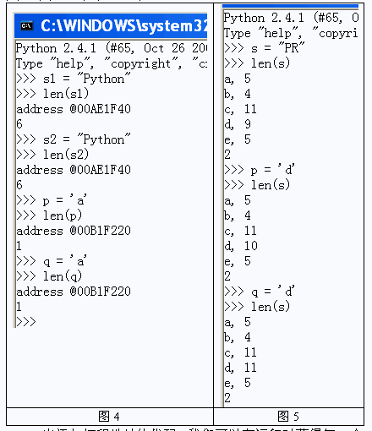
通过在string_length中添加打印地址的代码，我们可以在运行时获得每一个PyStringObject对象的地址，从观察结果中可以看到，无论是对于一般的字符串，还是对于单个字符，Intern机制最终都使不同的PyStringObject指针指向了相同的对象。
然后，我们观察Python中进行缓冲处理的字符对象，同样是通过在string_length中添加代码，打印出缓冲池中从a到e的字符对象的引用计数信息。需要注意的是，为了避免执行len(…)对引用计数的影响，我们并不会对ａ到ｅ的字符对象调用len操作，而是对另外的PyStringObject对象调用len操作：
static void ShowCharater()
{
char a = 'a';
PyStringObject** posA = characters+(unsigned short)a;
int i;
for(i = 0; i < 5; ++i)
{
PyStringObject* strObj = posA[i];
printf("%s, %d\n", strObj->ob_sval, strObj->ob_refcnt);
}
}

图5展示了观察的结果，可以看到，在创建字符对象时，Python确实只是使用了缓冲池里的对象，而没有创建新的对象。

